Жители района Москворечье-Сабурово определили режим работы катков
24.11.2016
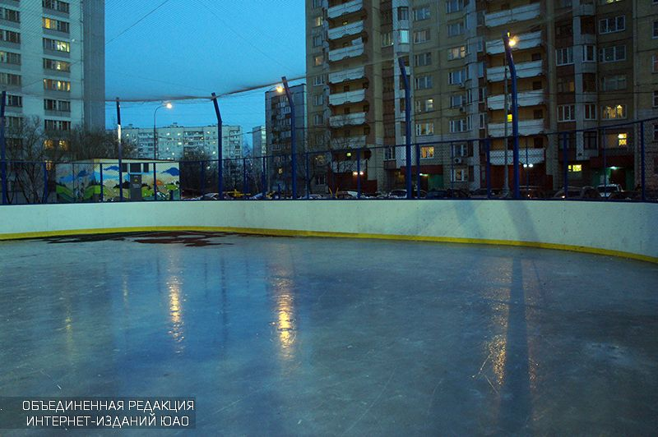
Жители Южного округа приняли участие в очередном опросе проекта «Активный гражданин». На этот раз они определяли режим работы катков с искусственным покрытием.
Так, по мнению большинства, площадки для катания на коньках должны работать с 9 до 23 часов.
Отметим, что на голосование были вынесены 14 катков на юге Москвы: на Загорьевской улице, в Востряковском проезде, в Проектируемом проезде, на Загородном шоссе, в Ореховом проезде, на улице Борисовские пруды, в Каширском проезде, на Затонной улице, на Симферопольском бульваре, в парковой зоне «Борисовские пруды», на Пролетарском проспекте, на Сумской улице, на Днепропетровской улице и на Россошанской улице.

Адрес страницы: http://moskvoreche-saburovo.mos.ru/presscenter/news/detail/4275121.html
Управа района Москворечье-Сабурово города Москвы

